6° DERECHO LICEO 10 2018
FUNCIONES REALES 1° PARTE:
Actividad 1:
Un grupo de amigos está de vacaciones en un camping y decide hacer una excursión a la montaña, salen el sábado a las 9 de la mañana y llegan al refugio por la tarde. Pasan allí la noche y a las 9 de la mañana del domingo regresan por el mismo camino al camping.
El siguiente gráfico, describe el trayecto de ida desde el camping hasta el refugio en función del tiempo.
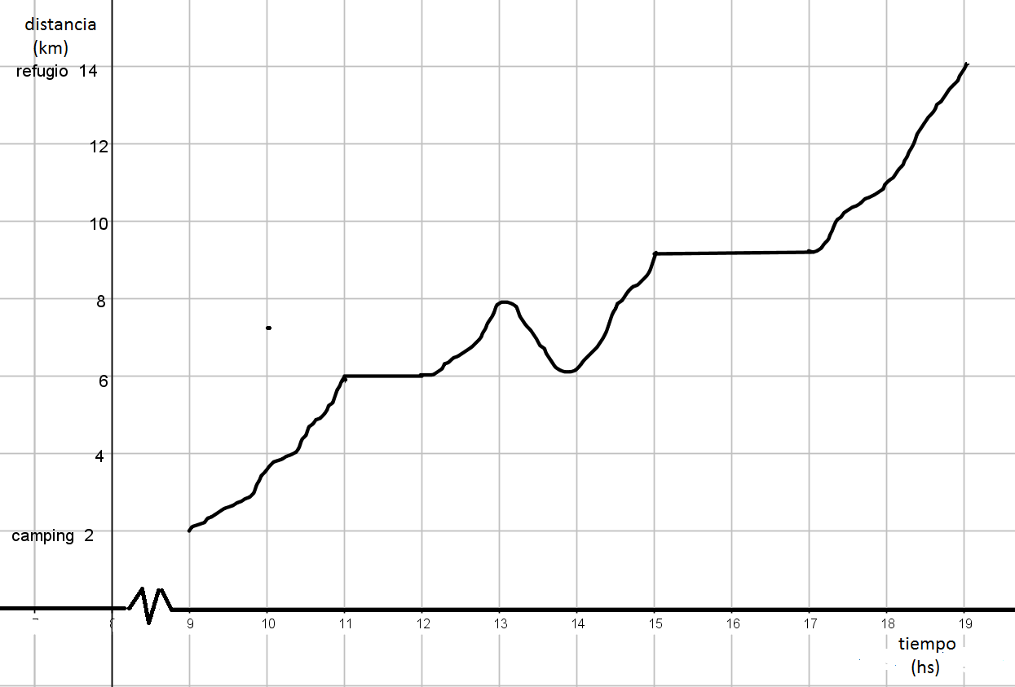

Mirando el gráfico contesta las siguientes preguntas:
- Los amigos realizan un descanso en la mañana, ¿entre qué horas fue el descanso?
- En un momento se dieron cuenta de que habían olvidado la cámara fotográfica en el lugar donde se detuvieron y tuvieron que regresar a buscarla. ¿A qué hora lo notaron?¿A cuántos kilómetros del camping olvidaron la cámara? ¿Cuántos kilómetros recorrieron para volver a buscarla? ¿Cuánto tiempo pusieron en volver a buscarla y regresar al punto donde estaban?
- Luego se detuvieron para comer y descansar, ¿a qué hora y dónde fue? ¿Cuánto tiempo estuvieron detenidos?
- ¿Cuándo es más rápida la marcha, en las primeras dos horas o en las últimas dos horas?
- ¿Cuántos kilómetros caminaron de 12 a 15hs? ¿Cuántos kilómetros avanzaron de 12 a 15hs?
OBSERVEMOS LA GRÁFICA:
En esta relación descripta,
- ¿Cuáles son las variables que intervienen? ¿Cuál es la variable independiente y cuál la dependiente?
- A cada valor de la variable independiente, ¿cuántos valores de la variable dependiente le corresponden?
- ¿Sucede lo mismo con cada valor de la variable dependiente?

El domingo regresan de nuevo al camping, salen a las 9 de la mañana del refugio y llegan a las 15 hs al camping. Su marcha fue a velocidad constante y sin descanso durante todo el trayecto.
Sobre el siguiente sistema de ejes , dibuja el gráfico del trayecto de regreso, desde el refugio hasta el camping en función del tiempo. Atención!! Salen a las 9 del refugio y van hacia el camping.
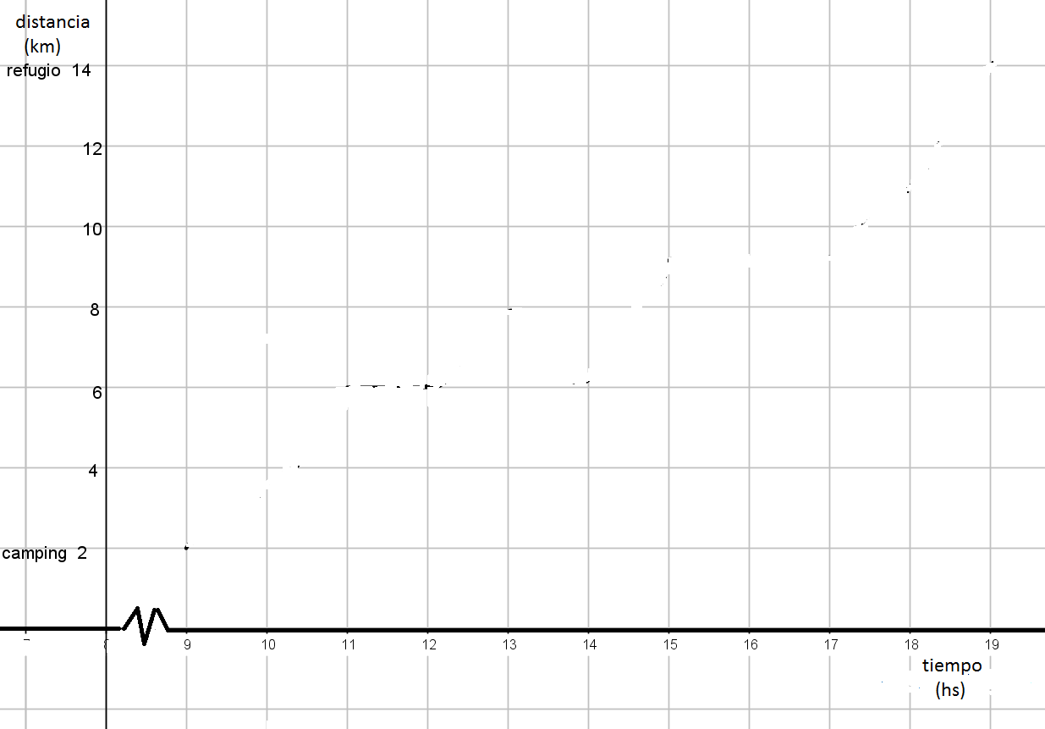

Nicolás, muy observador, nota que ambos días estuvieron a la misma hora en un mismo lugar.
- ¿Puedes indicar a qué hora coincidieron y a cuántos kilómetros del camping fue?

Actividad 2:
En cierta comarca de España hay una especie vegetal que aparece con frecuencia. Se ha estudiado la cantidad media aproximada de ejemplares por hectárea que hay a distintas alturas. Mirando el gráfico, contesta las siguientes preguntas:
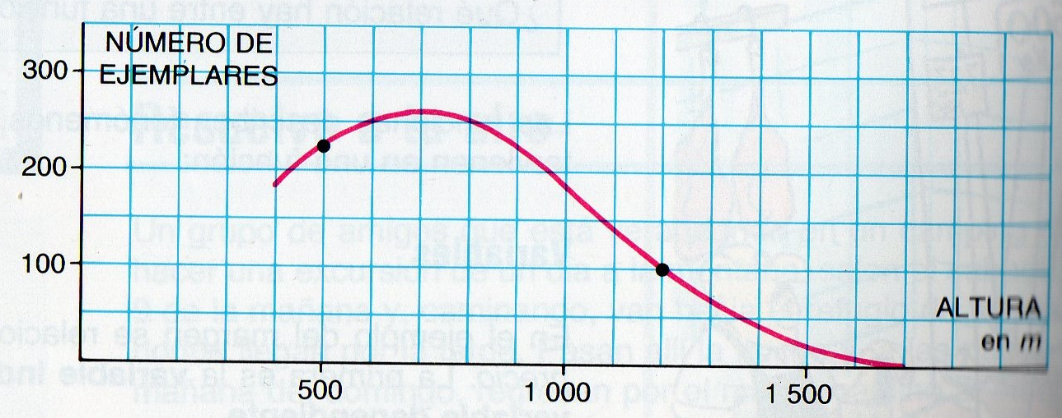

- ¿Cuáles son las variables que se relacionan? ¿Cuál es la independiente y cuál la dependiente? ¿Qué valores toman cada una de ellas?
- ¿Cuántos ejemplares por hectárea hay a los 600 metros de altura? ¿A qué altura hay aproximadamente 200 ejemplares por hectárea? Esta relación es una función, justifica por qué y escribe el dominio y el recorrido.
- ¿Cuántos ejemplares cabe esperar a los 2000m de altura?
- La comarca estudiada, ¿está por encima de los 350m de altura sobre el nivel del mar? Justifica.
- ¿El punto (500, 225) pertenece al gráfico? ¿Qué significa esto en el contexto de la actividad? Escribe las coordenadas de otro punto del gráfico y expresa su significado en la actividad.

Actividad 3:
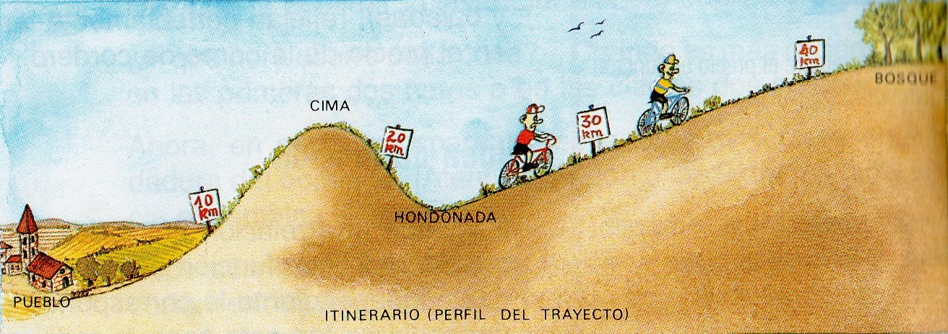

La figura anterior muestra el trayecto de una excursión en bicicleta que se hace desde el pueblo hasta un bosque que está a 41.8 km del pueblo. Este trayecto tiene subidas y bajadas.
En el bosque se descansa un rato y luego se regresa por el mismo camino.

El siguiente es el gráfico que muestra la distancia al pueblo en función del tiempo.
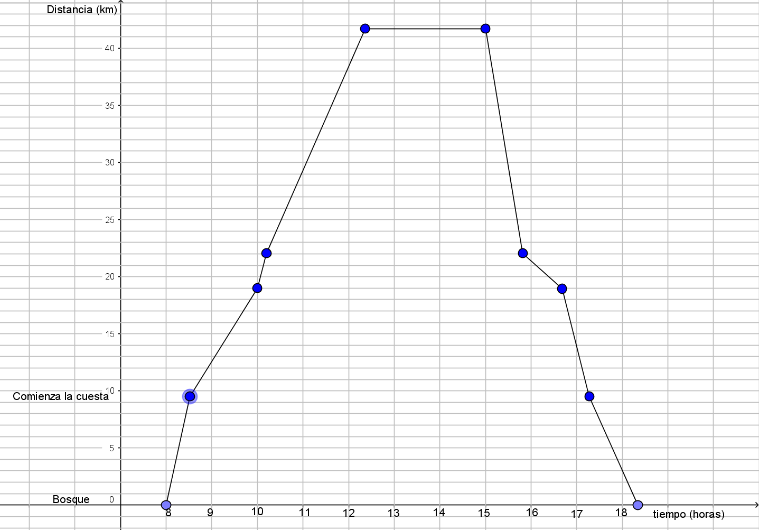
al pueblo

Pueblo

En el eje de las ordenadas, está señalado el pueblo y el lugar donde comienza la cuesta.
- Señala sobre el eje de las ordenadas donde se ubican la cima, la hondonada y el bosque.
- ¿A qué hora partieron?
- ¿A cuántos kilómetros del pueblo estaban a las 9hs?
- ¿A qué hora estuvieron a 26km de distancia del pueblo?
- La relación representada en el gráfico es una función. Justifica por qué. Indica su dominio y su recorrido.
- ¿Qué distancia hay desde la cima hasta el bosque? ¿Cuánto tiempo se tardó en recorrerla?
- ¿Cuánto tiempo se descansó en el bosque?
- ¿Cuándo estaban más alejados del pueblo, a las 10hs o a las 16hs?
- ¿Cuántos kilómetros hay de bajada en todo el trayecto (ida y vuelta)?
- Escribe las coordenadas de dos de los puntos señalados en el gráfico.
- ¿Cuál es la imagen de 11? ¿Y la de 14?
- ¿Cuáles son las preimágenes de 5?

Llamemos d a la función, x a los elementos del dominio y d(x) a los del recorrido.
d(x) significa la imagen de x, o sea la distancia al pueblo a los x minutos de recorrido.

- Completa: d(11) = ………… d(10)=…………… d(15) = …………… d(…....) = 3
- Expresa con palabras qué significa cada uno de esas expresiones de la parte 13.
- Indica si las siguientes proposiciones son Verdaderas o Falsas, justificando:
d(13) = d(14) d(9) = d(17)
d(11,5) < d(9) d(13) < d(15) d(12) > d(17)
Actividad 4:
La gráfica muestra la función f, que nos da la temperatura en grados centígrados a lo largo de todo un día en una ciudad europea.
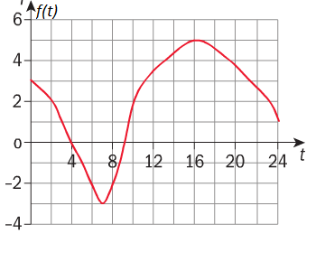

- Escribe el conjunto dominio y el recorrido.
- ¿Qué significa en el contexto de este problema f(6)? Exprésalo en palabras.
- ¿Cuál fue la temperatura máxima y a qué hora se dio?
- ¿Y la mínima?
- Completa: f(……….) = 2 ¿Qué significa esto en el contexto del problema? Exprésalo en palabras.
- ¿En cuántos momentos del día la temperatura fue de 0°? ¿A qué horas?
- ¿En qué períodos la temperatura fue negativa? ¿Y positiva
- Indica si las siguientes preposiciones son verdaderas o falsas:
f(0) < 0 f(4,5) < 0 f(9) > 0 f(7) < f(4)
f(13) < f(23) 4 tiene dos imágenes 4 tiene dos preimágenes.
- ¿En qué período la temperatura fue de 4° o mayor?

Actividad 5:
Se arroja verticalmente hacia arriba una pelotita de tenis imprimiéndole una velocidad de 10 m/seg. Su altura, en metros sobre el suelo, t segundos después de haber sido lanzada, está dada por la función h(t)= 1,05+10t-5t²
- ¿Desde qué altura fue lanzada?
- ¿A qué altura estaba a los 0.8s de haber sido lanzada?
- ¿En qué momento se encuentra a 8m del suelo?
- Indica en qué instante alcanza la altura máxima y calcula dicha altura
- ¿Para qué valores de t asciende y para cuáles desciende?
- Halla el tiempo que demora en llegar al suelo.
Por si te ayuda, te damos el gráfico de h:
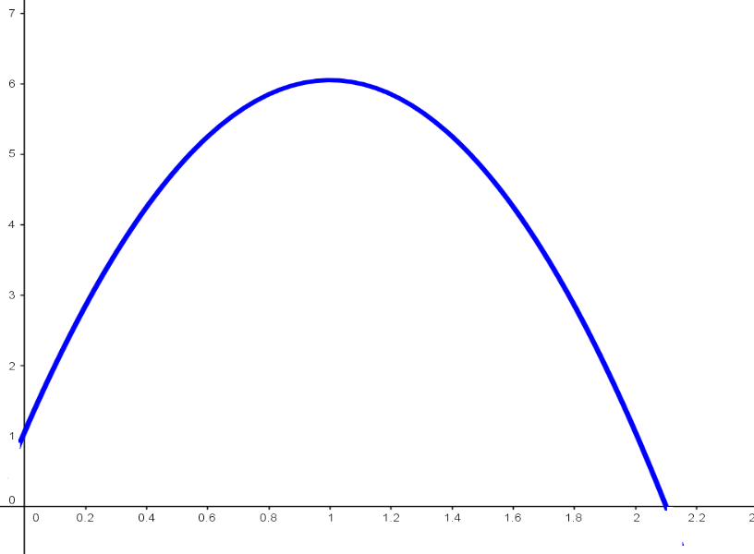

Actividad 6:
Charlie, conocido músico y compositor, se acaba de tirar de un edificio de 54 m de alto. Nuestros reporteros no han podido averiguar si Charlie ha salvado su vida, debido a que los edificios les han impedido observar su caída. El dato que le podemos brindar a Ud, querido lector, es que la trayectoria que describió su salto está incluida en la gráfica de
h:h(x)= -x²+3x+54, donde h(x) es la altura que alcanza en función del desplazamiento horizontal (x).
Lo único que le salvaría la vida al famoso cantautor es la piscina que se encuentra a 8 m del edificio y que tiene una longitud de 4m.
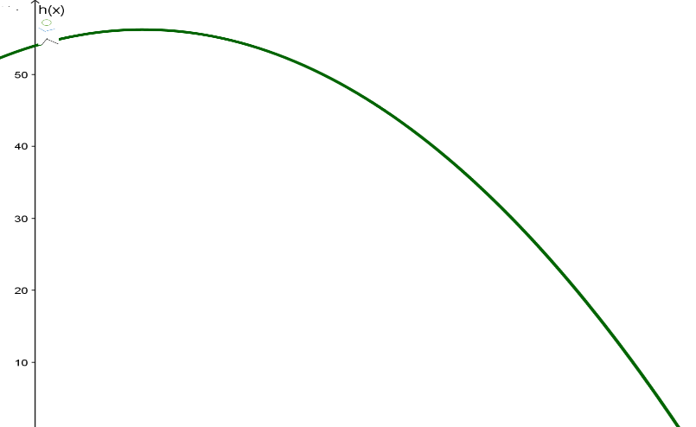
Si ese es el gráfico de la función h,
- ¿Cuánto es h(0)?
- ¿Cuál fue la altura más alta a la que llegó Charlie?
- Se habrá salvado? ¿Cómo lo sabes?
(Ejercicio creado por María Paz Gabín, del libro Matemática 4 de Cristina Ochoviet y Mónica Olave)

DEFINICIONES
Función: Dados dos conjuntos A y B, llamamos función de A en B a toda relación tal que, a cada elemento de A le corresponde un y sólo un elemento de B por medio de la relación.
Si x es un elemento de A e y es el elemento de B que le corresponde a x, decimos que y es la imagen de x y que x es la preimagen de y.
Al conjunto A (conjunto de todos los elementos que tienen correspondiente en B), le llamamos dominio de la función.
Al conjunto de todos los elementos de B que son imagen de algún elemento de A, le llamamos recorrido de la función.
A los elementos del dominio cuya imagen es 0 lo llamamos raíces de la función.

Ejercicio:
Investigar cuáles de los siguientes, pueden ser representaciones gráficas de funciones de dominio real:
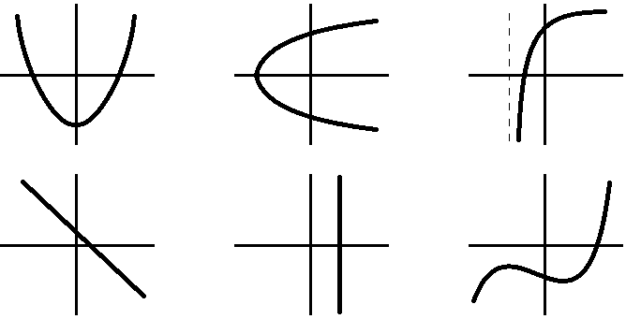

Profs. Elena Arzuaga, Adriana Pérez y Mercedes Santías.

